**BỘ CÔNG THƯƠNG**

**TRƯỜNG ĐẠI HỌC CÔNG NGHIỆP THỰC PHẨM TP.HỒ CHÍ MINH**

**KHOA CÔNG NGHỆ THÔNG TIN**

-----o0o----



BÀI TẬP LỚN MÔN:

**CÔNG NGHỆ .NET**

TÊN ĐỀ TÀI:

**PHẦN MỀM QUẢN LÝ NHÀ SÁCH**

|  |  |
| --- | --- |
| **Nhóm: 08** |  |
| Trưởng nhóm: **Phạm Đăng Khoa** | Giáo viên hướng dẫn: |
| Thành viên: | **Nguyễn Trường An** |
| 1. **Nguyễn Trọng Thành** |  |
| 1. **Đàm Lâm Bảo Ngọc** |  |
|  |  |
|  |  |

**Thành phố Hồ Chí Minh, tháng 12 năm 2021**

# LỜI CẢM ƠN

Đầu tiên, chúng em xin gửi lời cảm ơn chân thành sâu sắc đến giảng viên bộ môn - Nguyễn Trường An đã dạy dỗ, truyền đạt những kiến thức quý báu cho chúng em trong suốt thời gian học tập vừa qua để chúng em có thêm kiến thức để làm bài tiểu luận này. Trong thời gian tham gia lớp học môn Công Nghệ. Net của thầy ,chúng em đã có thêm cho mình nhiều kiến thức bổ ích, tinh thần học tập hiệu quả, nghiêm túc. Đây chắc chắn sẽ là những kiến thức quý báu, là hành trang để chúng em có thể vững bước sau này.

Chúng em đã vận dụng những gì cô đãng dạy và truyền đạt để làm bài tiểu luận này. Tuy nhiên, do vốn kiến thức còn nhiều hạn chế và khả năng tiếp thu thực tế còn nhiều bỡ ngỡ. Mặc dù chúng đã cố gắng hết sức nhưng chắc chắn bài tiểu luận khó có thể tránh khỏi những thiếu sót và nhiều chỗ còn chưa chính xác, kính mong thầy xem xét và góp ý để bài tiểu luận của chúng em được hoàn thiện hơn.

Chúng em xin chân thành cảm ơn!

# LỜI NÓI ĐẦU

Ngày nay, công nghệ thông tin đã và đang đóng vai trò quan trọng trong đời sống kinh tế, xã hội của nhiều quốc gia trên thế giới, là một phần không thể thiếu trong xã hội năng động và ngày càng hiện đại hóa. Công nghệ thông tin được ứng dụng vào hầu hết các lĩnh vực trong đời và lĩnh vực hoạt động kinh doanh buôn bán không phải là một ngoại lệ. Việc ứng dụng công nghệ thông tin vào quản lý bán hàng không những tiết kiệm thời gian, tiện lợi mà còn thể hiện được độ chính xác cao vả tang năng lực quản lý.

Xuất phát từ nhu cầu thực tế đó, trong công việc mua bán kinh doanh, việc quản lý và bán hàng là một việc không thể thiếu. Nhằm thay thế việc quản lý bán hàng theo hình thức thô sơ, nhiều thủ tục, nhiều công đoạn,… tại mỗi cửa hàng đạt hiệu quả không cao. Vì vậy, nhóm chúng tôi đã viết một chương trình ứng dụng phầm mềm với đề tài ”**Chương trình quản lý nhà sách**”.

Đây là một chương trình ứng dụng, do một bộ phận nhân viên trong nhà sách quản lý, với mục đích tiết kiệm thời gian và thuật tiện cho việc quản lý thông tin tại nhà sách. Chương trình gồm các chức năng như: quản lý sách, nhập và xuất. Ngoài ra còn các mục tìm kiếm, cập nhật,… nhằm giúp nhân viên thực hiện nhanh chóng các yêu cầu quản lý.

Khi chọn đề tài này, chúng tôi mong muốn sau khi hoàn thành có thể giúp các cửa hàng kinh doanh sách được quản lý tốt hơn.

**MỤC LỤC**

LỜI CẢM ƠN 1

LỜI NÓI ĐẦU 2

CHƯƠNG 1:TỔNG QUAN 6

1. Đặt vấn đề 6

CHƯƠNG 2: NỘI DUNG KHẢO SÁT 7

2. Quy trình nghiệp vụ: 7

2.3. Quy trình nhập sách 7

2.4. Quản lý thông tin sách 7

2.5. Thống kê 7

3. Biểu mẫu 7

4. Các chức năng chính của chương trình 9

5. Chuyển mô hình E-R sang mô hình quan hệ: 10

CHƯƠNG 3: CÁC MÔ HÌNH 11

1. Database Diagrams 11

2. Mô hình BPM (Business Process Model) 12

3. Mô Hình Dữ Liệu ERD(Conceptual Data Model) 13

4. Mô Hình BFD(Business Function Diagram) 13

5. Mô Hình Luồng Dữ Liệu DFD (Data Flow Diagram) 14

CHƯƠNG 4: CHƯƠNG TRÌNH ỨNG DỤNG 15

1. Form đăng nhập 15

2. Form đăng kí 15

3. Form trang chủ 16

4. Form thanh toán 16

5. In hóa đơn thanh toán 17

6. Form khách hàng 17

7. Form nhập sách 18

8. In phiếu nhập 18

9. Form thống kê 19

10. Form nhà cung cấp 20

11. Form nhân viên 21

12. Form thể loại 22

13. Form tác giả 23

14. Form kho sách 24

KẾT LUẬN 25

HƯỚNG DẪN SỬ DỤNG CHƯƠNG TRÌNH 26

1. Đăng nhập vào hệ thống 26

2. Quản lý danh mục 27

3. Nghiệp vụ 28

TÀI LIỆU THAM KHẢO 34

BIÊN BẢN HỌP NHÓM 35

MỤC LỤC HÌNH

1. Sơ đồ diagram 11

2. Mô hình BPM 12

3. Mô hình ERD 13

4. Mô hình BFD 13

5. Mô hình DFD 14

6. Form đăng nhập 15

7. Form đăng kí 15

8. Form trang chủ 16

9. Form thanh toán 16

10. Hóa đơn thanh toán 17

11. Form khách hàng 17

12. Form nhập sách 18

13. Phiếu nhập sách 18

14. Form thống kê 19

15. Form nhà cung cấp 20

16. Form nhân viên 21

17. Form thể loại 22

18. Form tác giả 23

19. Form kho sách 24

CHƯƠNG 1:TỔNG QUAN

1. Đặt vấn đề

Công nghệ thông tin là một trong những ngành khoa học ngày càng phát triển mạnh mẽ và được ứng dụng rộng rãi trong mọi linh vực, mọi ngành nghề, đặc biệt là trong công tác quản lý. Việc áp dụng công nghệ thông tin vào trong quản lý, sản xuất kinh doanh là một xu hướng tất yếu.

Ứng dụng công nghệ thông tin vào trong quản lý giúp người dùng giảm thiểu đi việc quản lý thủ công mất nhiều thời gian, tiết kiệm chi phí và nguồn nhân lực, từ một cách hiện đại và chuyên nghiệp.

* Đối tượng nghiên cứu
* Hệ thống quản lý nhà sách, cửa hàng kinh doanh sách, nhà sách.
* Các công cụ dùng để xây dựng chương trình: SQL Server 2019 và Visual studio C# 2019, Power Designer.
* Giới hạn và phạm vi nghiên cứu: Ứng dụng vào quản lý tại các cửa hàng bán sách và nhà sách.
* Mục đích nghiên cứu
* Quản lý nhà sách về mặt nhập xuất sách.
* Quản lý nhân viên, khách hàng, thể loại, tác giả.
* Giải quyết tối ưu hóa quá trình nhập xuất thiết bị.
* Đưa ra các báo cáo, thống kê tổng hợp.
* Nhiệm vụ nghiên cứu: Tìm hiểu nghiệp vụ quản lý nhà sách(quản lý khách hàng, quản lý nhân viên, quản lý nhập – xuất sách, quản lý kho,…)
* Phương pháp nghiên cứu
* Khảo sát thực tế hệ thống kết hợp nghiên cứu lý thuyết để xây dựng cơ sở dữ liệu.
* Lựa chọn công cụ lập trình và tiến hành xây dụng các module xử lý.
* Cài đặt và chạy thử chương trình.
* Microsoft SQL Server 2019: Thiết kế cơ sở dữ liệu.
* Microsoft Visual Studio 2019: Thiết kế giao diện và để lập trình chương trình.
* Power Designer: Vẽ các mô hình.
* Chương trình cài đặt trên Windows.
* Ý nghĩa lý luận và thực tiễn của để tài
* Giúp chúng tôi hiểu về nghiệp vụ quản lý nhà sách.
* Ứng dụng đề tài vào việc tối ưu hóa quá trình quản lý nhà sách.

CHƯƠNG 2: NỘI DUNG KHẢO SÁT

1. Quy trình nghiệp vụ:
   1. Quy trình nhà sách

- Nhà sách chỉ kinh doanh các loại sách và các loại tập vở. Nguồn hàng của nhà sách được nhập từ các nhà cung cấp khác nhau. Đối tượng bán hàng của nhà sách là khách hàng đến mua lẻ hoặc mua sỉ.

* 1. . Quy trình bán sách
* Khách hàng vào trong nhà sách sẽ tìm kiếm những quyển sách ở trên kệ mà mình muốn mua sau đó mang đến quầy thanh toán để gặp nhân viên.
* Ở quầy thanh toán nhân viên bán hàng sẽ lập hóa đơn, đóng gói sách và đưa cho khách hàng. Giá bán của sách = giá nhập *130%
  1. Quy trình nhập sách
* Một ngày hai lần, nhân viên bán hàng sẽ kiểm tra sách trên kệ, sách nào hết thì sẽ báo nhân viên kho kiểm tra trong kho.
* Nếu sách còn trong kho thì đem lên kệ để chưng, còn nếu hết trong kho thì nhân viên kho sẽ liên lạc với nhà cung cấp để nhập thêm sách về.
* Với mỗi lần nhập thì sẽ có hóa đơn nhập để quản lý cửa hàng tiện việc kiểm tra.
  1. Quản lý thông tin sách
* Sách sau khi nhập về, sẽ được sắp xếp theo thể loại và tác giả.
* Để thuận tiện cho nhân viên quản lý sách và cho khách hàng tiết kiệm được thời gian chọn lựa.
  1. Thống kê
* Cuối tháng, người bán hàng phải lập báo cáo tình hình nhập, xuất, tồn của từng loại sách.
* Lập báo cáo doanh thu nhằm mục đích đánh giá tình hình tiêu thụ đối với từng loại sách.
* Lập báo cáo doanh thu tổng hợp cho biết tổng số tiền bán từng tháng của cửa hàng.

1. Biểu mẫu
   1. Phiếu nhập

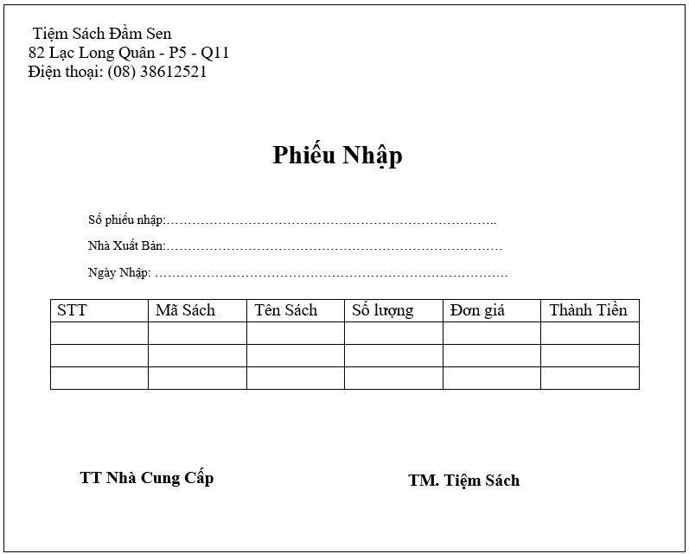

1. Mẫu phiếu nhập
   1. Hóa đơn

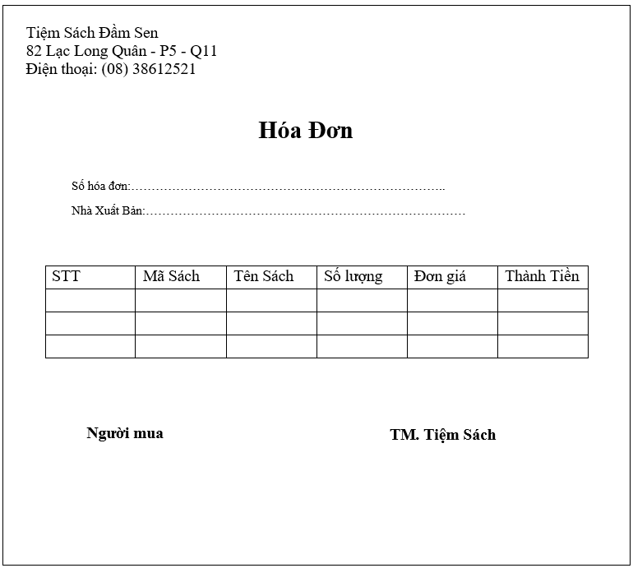

1. Mẫu hóa đơn
2. Các chức năng chính của chương trình

Chương trình gồm có 4 chức năng chính:

1. Quản lý sách nhập.
2. Quản lý sách bán.
3. Cập nhật danh mục.
4. Báo cáo thống kê.
   1. Chức năng Quản lý Sách Nhập:

* Mô tả hoạt động:
* Nhập thông tin các quyển sách vừa nhập vào chương trình.
* Cho phép chỉnh sửa, xóa, nhập dữ liệu.
* Hiển thị danh sách các quyển sách nhập vào cửa hàng.
  1. Chức năng Quản lý Sách Bán:
* Mô tả hoạt động:
* Tìm kiếm sách theo chủ đề,, tác giả, theo yêu cầu của khách hàng.
* Cho phép chỉnh sửa, xóa, nhập dữ liệu.
* Hiển thị danh sách các quyển sách bán.
  1. Cập nhật danh mục.
* Mô tả hoạt động:
* Cập nhật thể loại.
* Cập nhật tác giả
* Cập nhật sách.
* Cập nhật khách hàng.
* Cập nhật nhà cung cấp.
* Cập nhật tác giả.
  1. Báo cáo thống kê
* Mô tả hoạt động:
* Thống kê số lượng tồn.
* Báo cáo doanh thu.
* Báo cáo sách nhập.
* Báo cáo sách bán.

1. Chuyển mô hình E-R sang mô hình quan hệ:

**TACGIA** (MATG , TENTG )

**THELOAI** (MATL,TENTHELOAI)

**SACH** (MASACH, TENSACH , MATG, #MATL, NAMXB , GIABAN, SOLUONG)

**NHACUNGCAP** (MANCC, TENCC, DIACHI, SDT)

**KHACHHANG** (MAKH, TENKH, DIACHI, SDT )

**HOADONNHAP** (MAHDN, MANCC, NGAYNHAP)

**CTHOADONNHAP** (#MAHDN,#MASACH , SOLUONG, DONGIA, TONGTIEN)

**HOADONXUAT** (MAHDX ,#MANV, #MAKH, NGAYXUAT )

**CTHOADONXUAT** (#MAHDX, #MASACH, SOLUONG, DONGIA, TONGTIEN)

**NHANVIEN** (TAIKHOAN, HOTEN,MATKHAU, CCCD, SDT, GIOITINH )

CHƯƠNG 3: CÁC MÔ HÌNH

1. 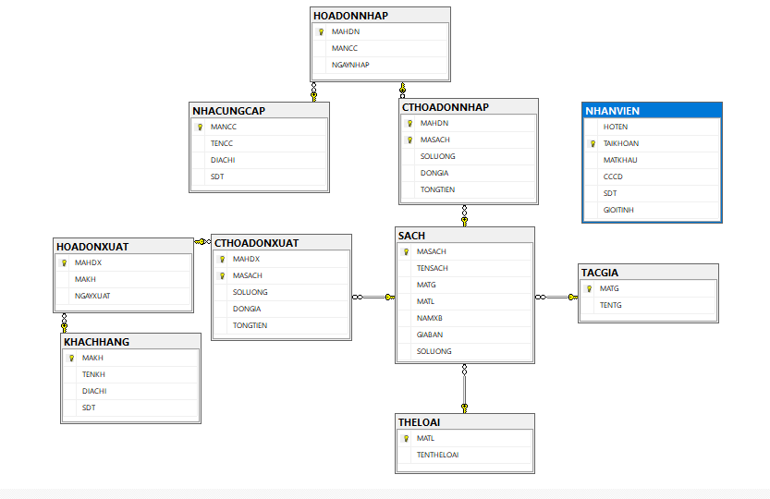Database Diagrams
2. Sơ đồ diagram
3. Mô hình BPM (Business Process Model)

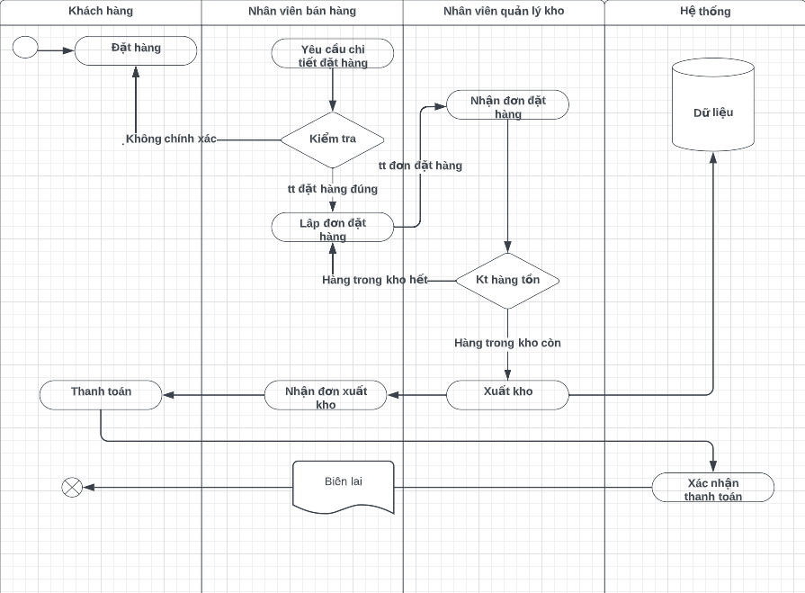

1. Mô hình BPM
2. Mô Hình Dữ Liệu ERD(Conceptual Data Model)

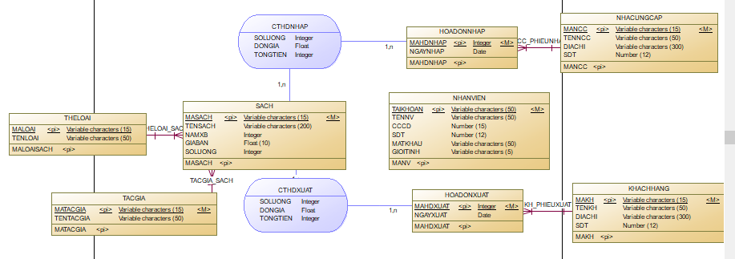

1. Mô hình ERD
2. Mô Hình BFD(Business Function Diagram)

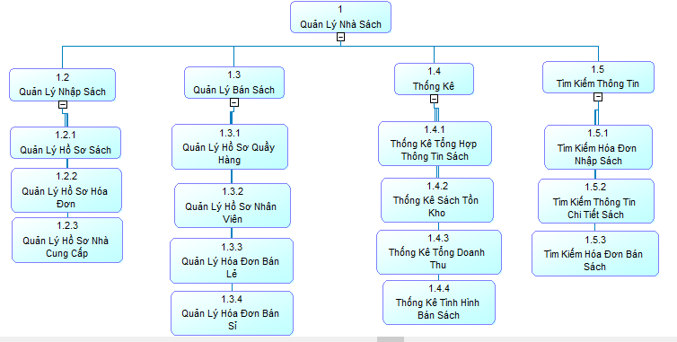

1. Mô hình BFD
2. Mô Hình Luồng Dữ Liệu DFD (Data Flow Diagram)

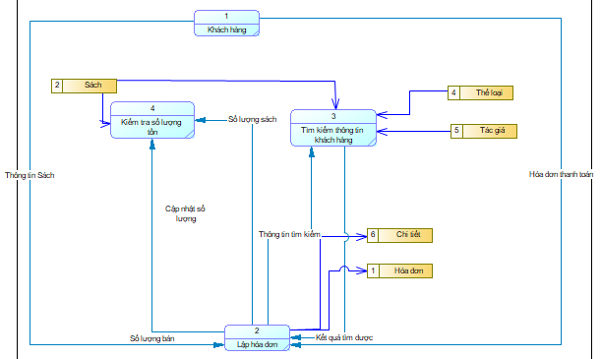

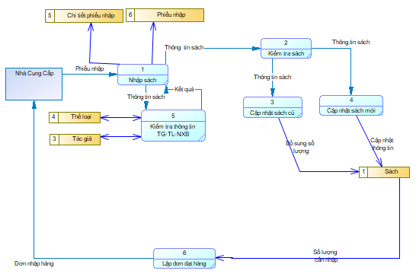

1. Mô hình DFD

CHƯƠNG 4: CHƯƠNG TRÌNH ỨNG DỤNG

Giao diện chính của chương trình: Muốn vào được chương trình bắt buộc người dùng phải có một tài khoản và mật khẩu để đăng nhập vào hệ thống, khi người dùng đăng nhập thành công hệ thống sẽ kiểm tra tài khoản đăng nhập

1. Form đăng nhập

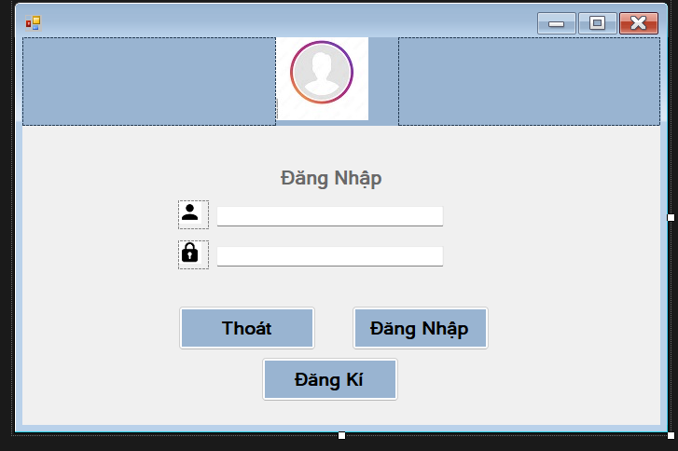

1. Form đăng nhập
2. 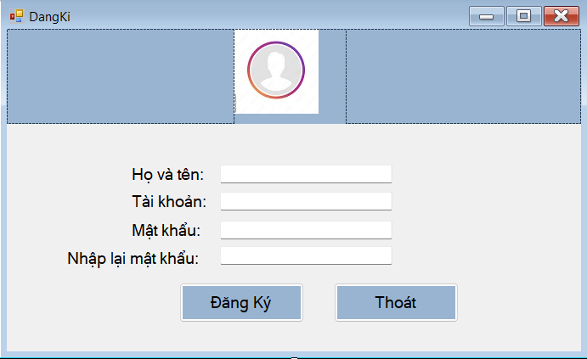Form đăng kí

1. Form đăng kí
2. 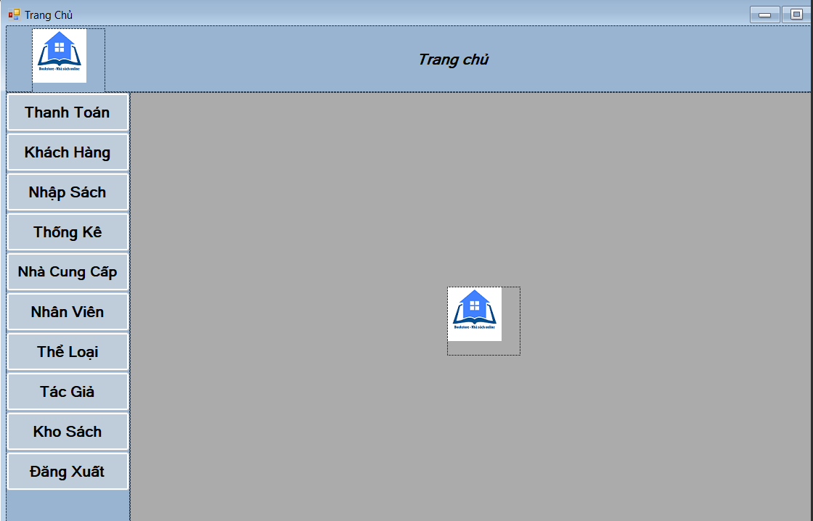Form trang chủ

1. Form trang chủ
2. Form thanh toán

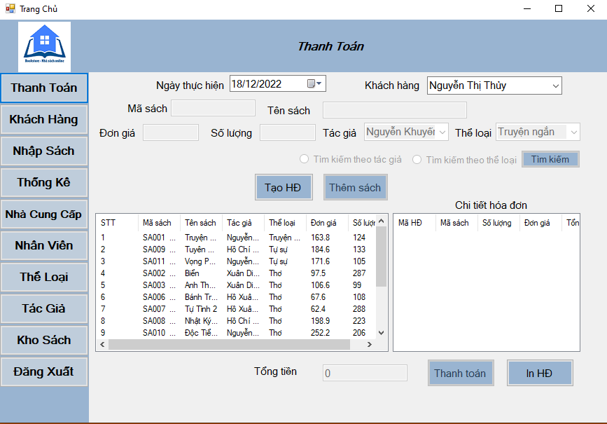

1. Form thanh toán
2. 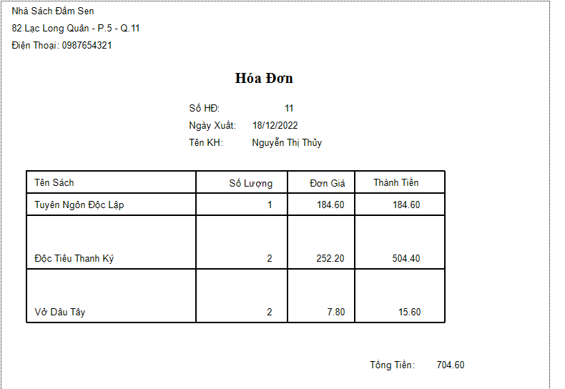 In hóa đơn thanh toán
3. Hóa đơn thanh toán
4. 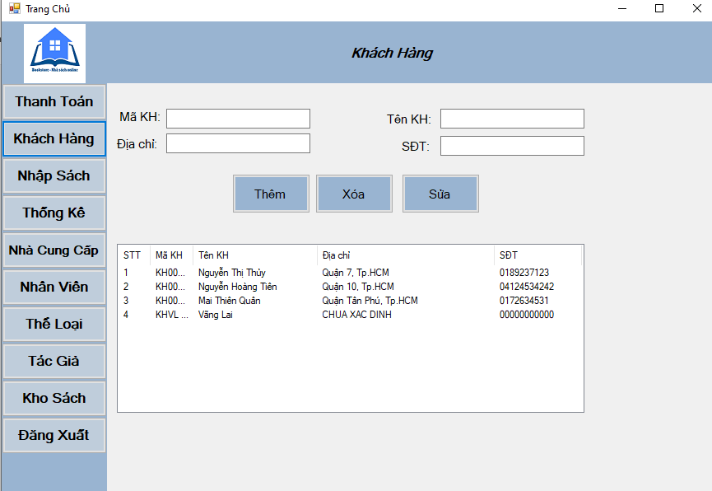Form khách hàng
5. Form khách hàng
6. 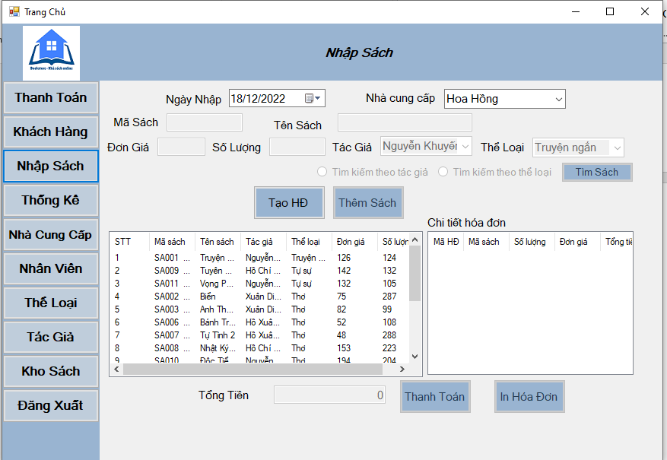Form nhập sách
7. Form nhập sách
8. 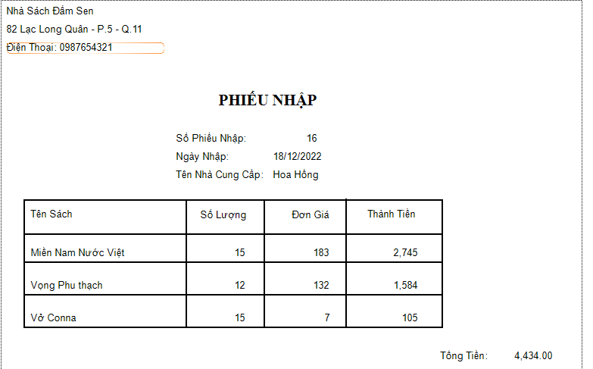 In phiếu nhập
9. Phiếu nhập sách
10. Form thống kê

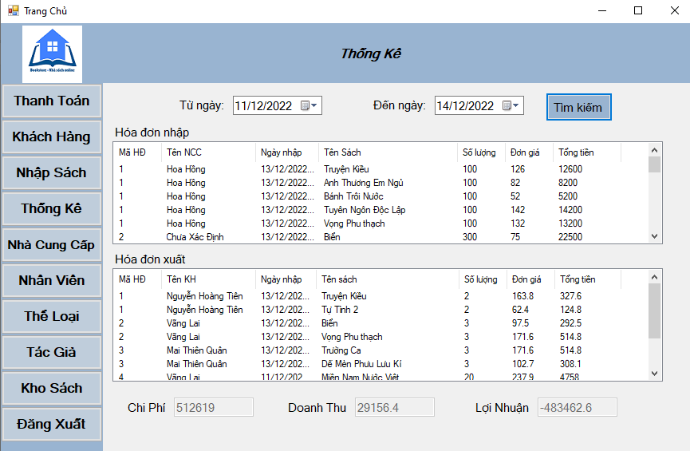

1. Form thống kê

1. Form nhà cung cấp

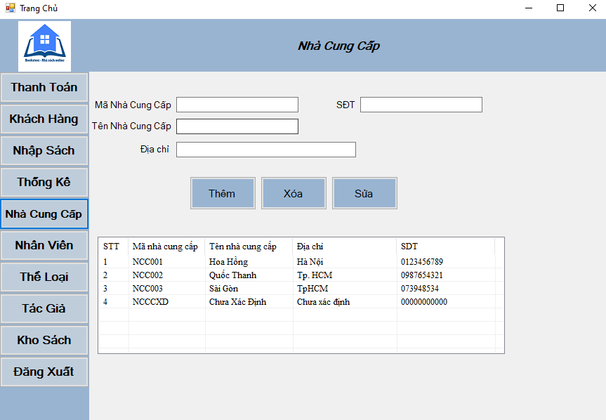

1. Form nhà cung cấp

1. Form nhân viên

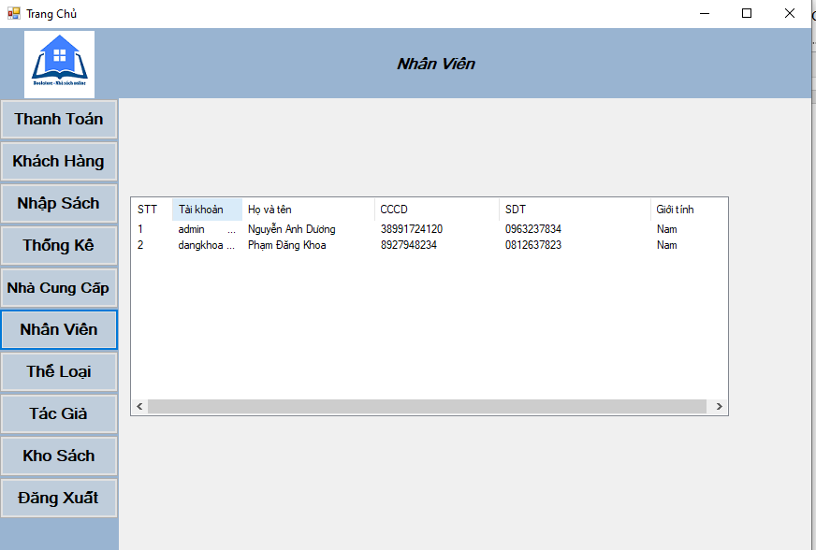

1. Form nhân viên

1. Form thể loại

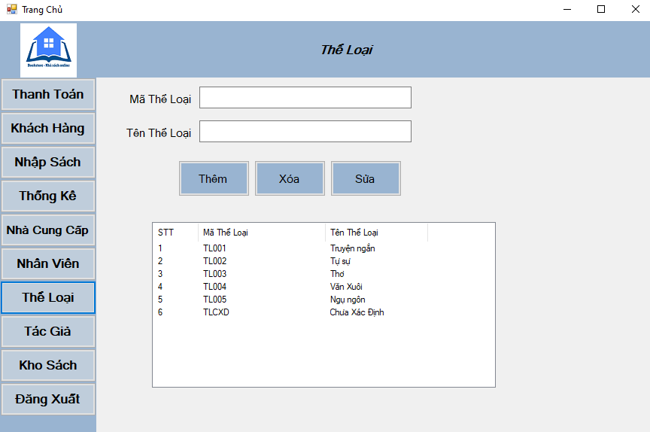

1. Form thể loại

1. Form tác giả

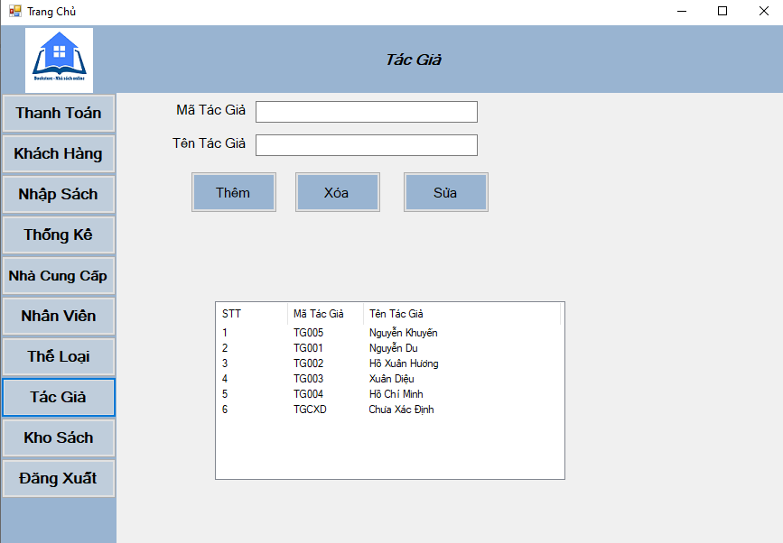

1. Form tác giả

1. 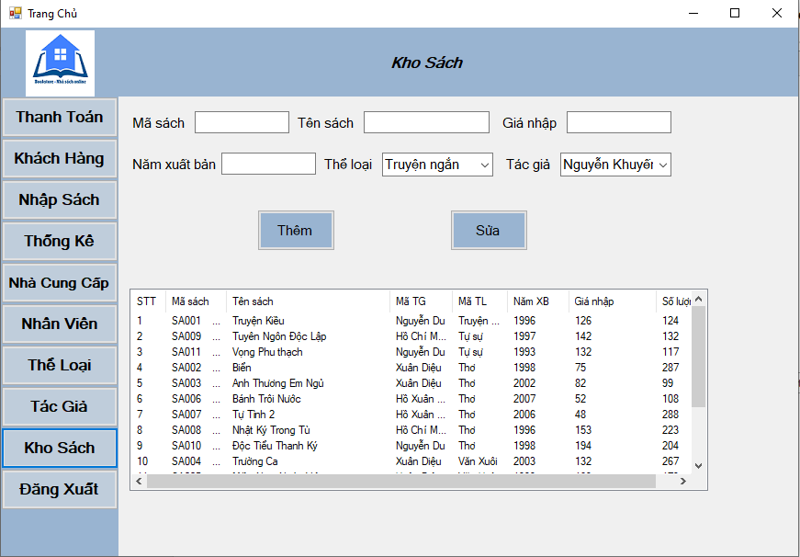Form kho sách
2. Form kho sách

KẾT LUẬN

Sau thời gian nghiên cứu và thực hiện đề tài, các yêu cầu chính của đề tài cơ bản đã hoàn thành với những nội dung chủ yếu sau:

* Ưu điểm

+ Chương trình có giao diện thân thiện, thuận tiện cho người dùng.

+ Chức năng cập nhật (thêm, xóa ,sửa), tìm kiếm được thực hiện nhanh chóng.

+ Dễ dàng sử dụng và quản lý

+ Đề tài đã xây dựng được các chức năng cần thiết cho hệ thống quản lý nhà sách.

+ Tương đối đầy đủ chức năng cho một hệ thông quản lý nhà sách.

* Nhược điểm

Mặc dù đã rất cố gắng nhưng do thời gian, kinh nghiệm còn hạn chế nên kết quả vẫn còn một số thiếu sót cần tiếp tục được hoàn thiện để hệ thống có thể ứng dụng trong thực tiễn đạt hiệu quả tốt như:

+ Khả năng xử lý nghiệm vụ còn chưa linh hoạt.

+ Chưa giải quyết trọng vẹn các vấn đề nảy sinh trong quá trình quản lý.

+ Còn nhiều ứng dụng chưa được nghiên cứu.

+ Một số chức năng của hệ thống chưa hoàn thiện.

* Hương phát triển

Nghiên cứu sâu và nhiều hơn các ứng dụng quản lý và ngôn ngữ Visual C# dể hoàn thiện chương trình với giao diện đẹp, chương trình tối ưu so với thực tiễn.

HƯỚNG DẪN SỬ DỤNG CHƯƠNG TRÌNH

Muốn sử dụng được chương trình, mỗi người dùng phải có một tài khoản để đăng nhập vào hệ thống.

1. Đăng nhập vào hệ thống

Bạn sẽ được cấp một tài khoản và bạn có thể đăng nhập vào hệ thống bằng tài khoản đó. (tk: admin, mk: 123456)

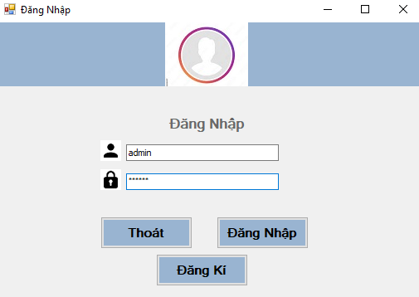

Sau khi đăng nhập thành công sẽ xuất hiện giao diện chính của hệ thống

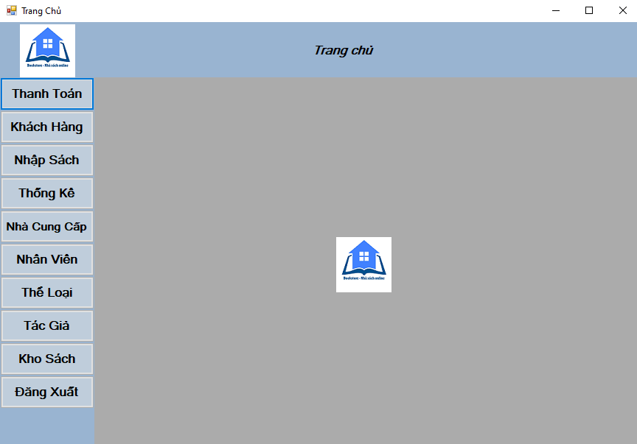

2. Quản lý danh mục

Ví dụ: Bạn muốn thêm mới 1 thể loại

Ở giao diện chính của hệ thống bạn bấm vào module **Thể Loại** sau đó sẽ xuất hiện form thể loại và bạn có thể thêm mới một thể loại mà mình muốn

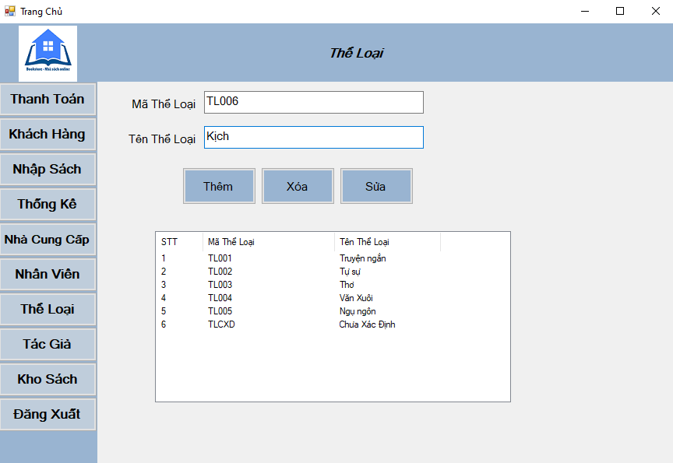

Ví dụ: Bạn muốn xóa hoặc sửa 1 thể loại

Ở giao diện thể loại, bạn sẽ chọn 1 dòng thể loại mà mình muốn sửa hoặc xóa

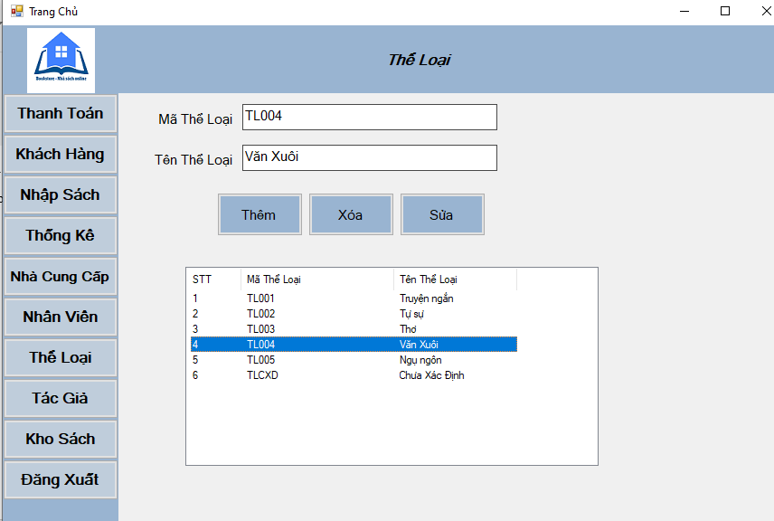

Tương tự như vậy đối với các module **Khách hàng, Nhà cung cấp, Tác giả, Kho sách**.

3. Nghiệp vụ

Nghiệp vụ chính của chương trình là thanh toán và nhập sách.

Ví dụ: Lập 1 phiếu nhập hàng từ nhà cung cấp

* Chọn ngày nhập và nhà cung cấp và bấm nút **Tạo HĐ**

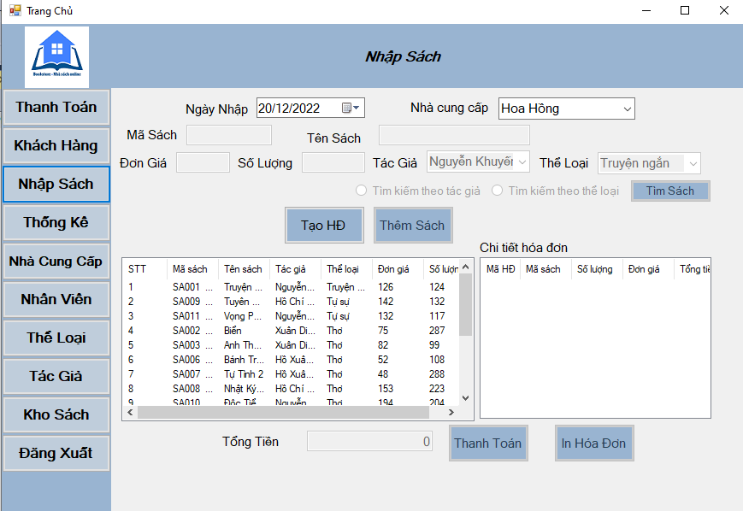

* Sau đó chọn sách ở danh sách bên dưới và nhập số lượng cuối cùng ta bấm vào nút **Thêm Sách**, một hóa đơn ta có thêm được nhiều sách.

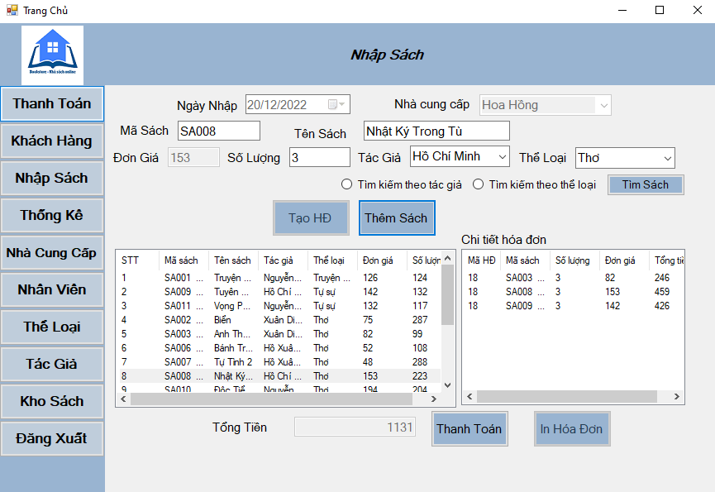

* Bấm nút **Thanh Toán** để hiện thị thông tin tổng số tiền mình phải trả.

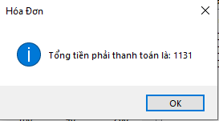

* Bấm **OK** để mở khóa nút **In Hóa Đơn** và cuối cùng là bấm nút **In Hóa Đơn** để nhận được phiếu nhập.

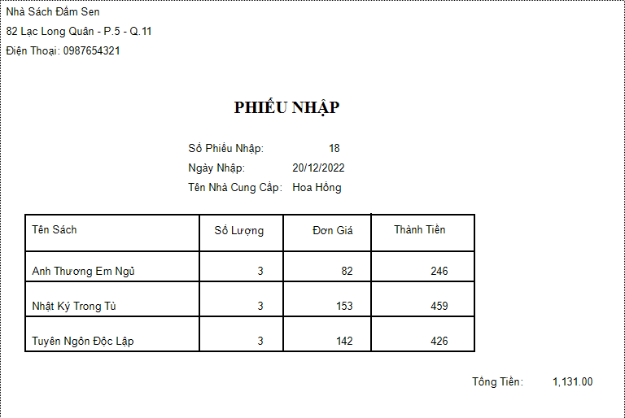

* Đây là thông tin chi tiết phiếu nhập.

Lưu ý: Nếu muốn nhập sách mà không có trong danh sách bên dưới thì phải vào **Kho Sách** để thêm 1 đầu sách mới rồi lúc đó mới nhập sách đó được.

Ví dụ: Lập 1 hóa đơn và gửi cho khách hàng

* Chọn ngày xuất và khách hàng và bấm nút **Tạo HĐ**

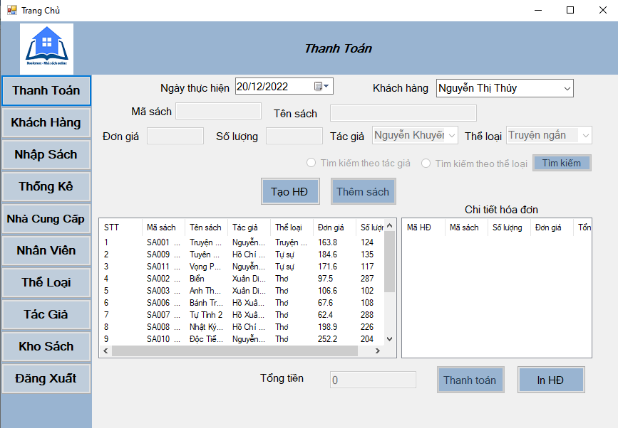

* Sau đó chọn sách ở danh sách bên dưới và nhập số lượng cuối cùng ta bấm vào nút **Thêm Sách**, một hóa đơn ta có thêm được nhiều sách.

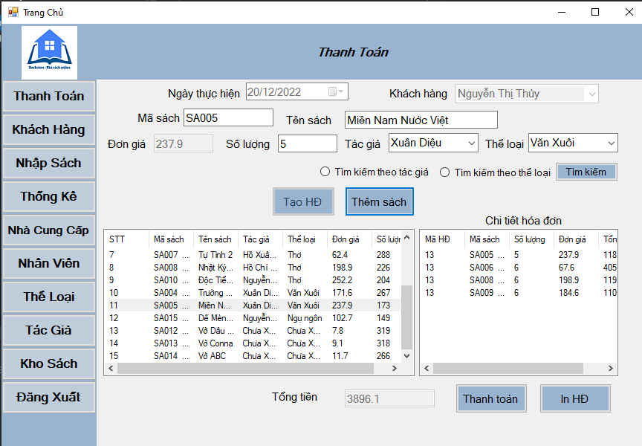

* Bấm nút **Thanh Toán** để hiện thị thông tin tổng số tiền khách hàng phải trả.

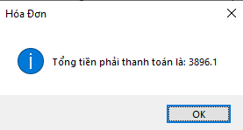

* Bấm **OK** để mở khóa nút **In Hóa Đơn** và cuối cùng là bấm nút **In Hóa Đơn** để nhận được hóa đơn.

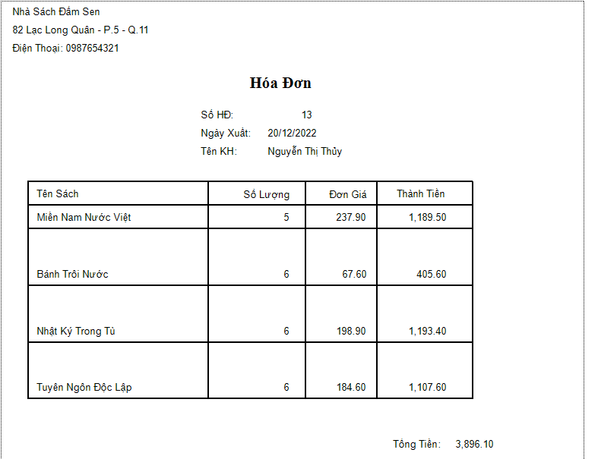

* Đây là thông tin chi tiết hóa đơn.

**Chức năng tìm kiếm**

* Ở nghiệp vụ thanh toán và nhập sách đều có chức năng tìm kiếm giúp cho nhân viên dễ dàng tìm kiếm sách.
* Tìm kiếm theo tác giả: ta chọn **tên tác giả ở trên combobox** và check vào **Tìm kiếm theo tác giả** và bấm nút **Tìm kiếm**.

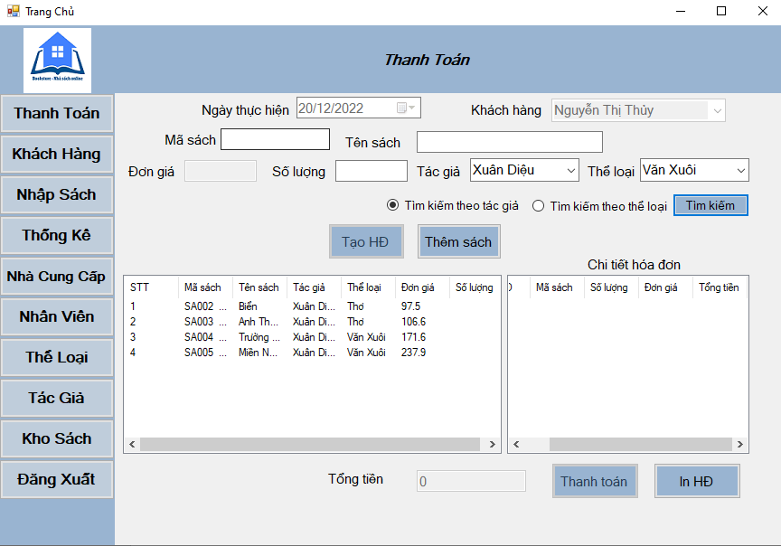

* Tìm kiếm theo thể loại: ta chọn **tên thể loại ở trên combobox** và check vào **Tìm kiếm theo thể loại** và bấm nút **Tìm kiếm**.

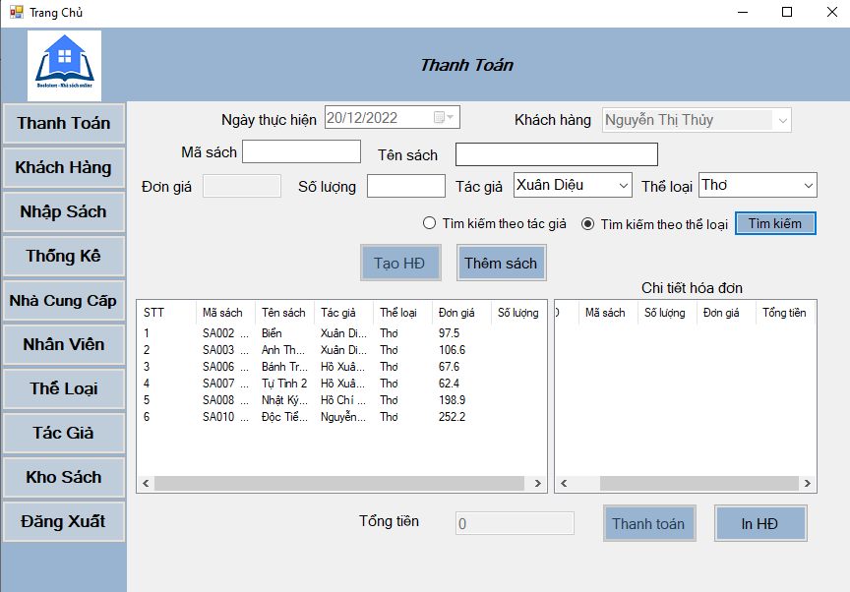

TÀI LIỆU THAM KHẢO

[1]. <https://nvdanh.files.wordpress.com/2011/09/nhom5_08cdtp2_lancuoi.pdf> (11/12/2022)

[2]. <https://www.slideshare.net/benhicm18/chng-trnh-qun-l-nh-sch-48316890> (11/12/2022)

[3]. <https://photos.google.com/share/AF1QipPh8PAxbl9wgw7LpHVk06dJeg6o3NUHAZFQDN2H8wJUNB146vNSxd97vtVw8zk1KA?key=V09UQ09WYXpWZjkxaTR6YjJubWxXZ1BwQ1g2OWRn> (11/12/2022)

[4]. Slide bài giảng môn Công Nghệ .Net

[5]. Slide bài giảng môn Nhập Môn Công Nghệ Phần Mềm

[6]. <https://www.youtube.com/watch?v=kxs3kA3ognE&t=48s> (11/12/2022)

**CỘNG HÒA XÃ HỘI CHỦ NGHĨA VIỆT NAM**

**Độc lập – Tự do – Hạnh phúc**

BIÊN BẢN HỌP NHÓM

(*V/v Phân công công việc /Đánh giá hoàn thành /Họp nhóm định kỳ....*)

1. **Thời gian, địa điểm, thành phần tham dự**
   1. **Thời gian:** 19 giờ 30 phút, từ ngày 15/12/2022
   2. **Địa điểm:** Group zalo nhóm 08
   3. **Thành phần tham dự:**

1.3.1. Chủ trì: **Phạm Đăng Khoa**

1.3.2. Tham dự:

* **Phạm Đăng Khoa**
* **Nguyễn Trọng Thành**
* **Đàm Lâm Bảo Ngọc**

1.3.3. Vắng: 0

1. **Nội dung cuộc họp**
   1. **Công việc các thành viên như sau:**

|  |  |  |  |  |
| --- | --- | --- | --- | --- |
| **MSSV** | **Họ và tên** | **Đóng góp tỷ lệ %** | **Nhiệm vụ được phân công** | **Nhóm đánh giá mức độ hoàn thành công việc được phân công** |
| 2001200136 | PHẠM ĐĂNG KHOA | 100% | Thực hiện quy trình nghiệp vụ, chức năng đăng nhập, đăng kí, đăng xuất, tổng hợp code, tổng hợp Word, Power Point, mô hình CDM, database diagram | Nhiệt tình, hoàn thành tốt , đúng hạn |
| 2001202244 | NGUYỄN TRỌNG THÀNH | 100% | Thực hiện module Khách hàng, Nhà cung cấp, Kho sách, làm Word, các mô hình | Nhiệt tình, hoàn thành tốt , đúng hạn |
| 2001200804 | ĐÀM LÂM BẢO NGỌC | 100% | Thực hiện module Thể loại, Tác giả, Nhân viên, làm PowerPoint, các mô hình | Nhiệt tình, hoàn thành tốt , đúng hạn |

Bảng 1: Bảng phân chia công việc

* 1. **Ý kiến của các thành viên:**

Tất cả các thành viên trong nhóm 8 đều đồng ý với bảng phân chia công việc đã nêu bên trên.

* 1. **Kết luận cuộc họp**

Sau khi tiến hành họp nhóm, lấy ý kiến của các thành viên trong nhóm chúng tôi đã đưa ra những được những đánh giá chính xác , mức độ hoàn thành nội dung của từng thành viên, mỗi thành viên trong nhóm đều tích cực hoạt động trao đổi để thể hoàn chỉnh bài tiểu luận một cách tốt nhất có thể.

Cuộc họp đi đến thống nhất và kết thúc lúc 20 giờ 00 phút cùng ngày.

|  |  |
| --- | --- |
| **Thư ký**  **Nguyễn Trọng Thành** | **Chủ trì**  **Phạm Đăng Khoa** |